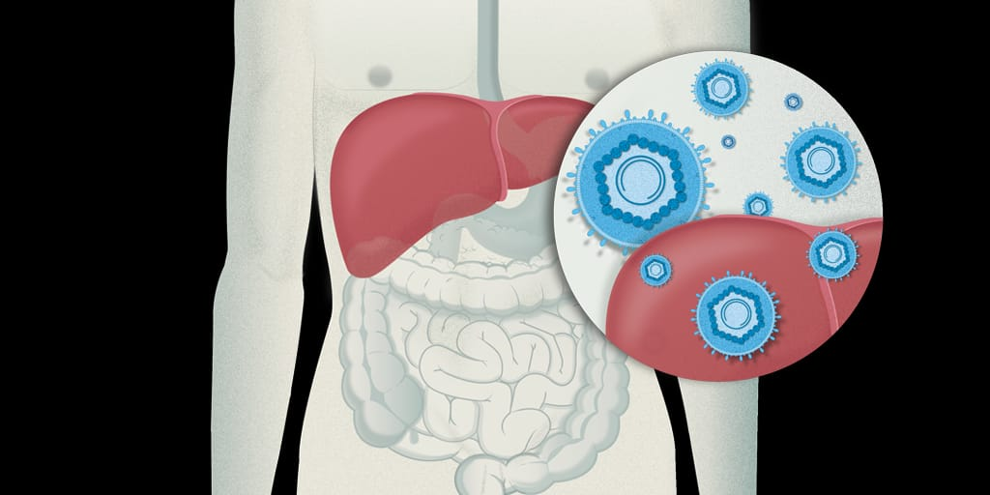

La hepatitis es una inflamación del hígado. Puede ser causada por una variedad de toxinas (como drogas o alcohol), enfermedades autoinmunes o patógenos (incluidos virus, bacterias o parásitos).

Clasificación del riesgo al que pertenece:

Agentes  Biológicos del  Grupo de riesgo | Riesgo de  Infección | Nivel de riesgo | Tratamiento
2 | Pueden causar una enfermedad y constituir un peligro para los trabajadores | Moderado | Posible generalmente

